


测 控 技 术 实 验 - 控 制实 验 报 告

姓名： 吴娉娉
学院： 机械工程学院

系： 机械工程

专业： 机械工程

学号： 3220103538

2024 年 12 月 9 日

实验报告
（此页可在 http://bksy.zju.edu.cn/office/下载）

实验项目名称： 线性系统串联校正
同组学生姓名： 陈慧慧

一、实验目的和要求
1．观测未校正系统的稳定性和动态特性。
2．按动态特性要求设计串联校正装置。
3．观测加串联校正装置后系统的稳定性和动态特性，并观测校正装置参数改变对系统性能的影响。
4．对线性系统串联校正进行计算机仿真研究，并对电路模拟与数字仿真结果进行比较研究。

二、实验内容
1．利用实验设备，设计并连接一未加校正的二阶闭环系统的模拟电路，完成该系统的稳定性和动态特性观测。
2．按校正目标要求设计串联校正装置传递函数和模拟电路。
3．利用实验设备，设计并连接一加串联校正后的二阶闭环系统的模拟电路，通过对该系统阶跃响应的观察，完成该系统的稳定性和动态特性观测。提示：
4．改变串联校正装置的参数，对加校正后的二阶闭环系统进行调试，使其性能指标满足预定要求。
5．分析实验结果，完成实验报告。

三、实验结果分析
1. 未校正系统：
(1)模拟电路图

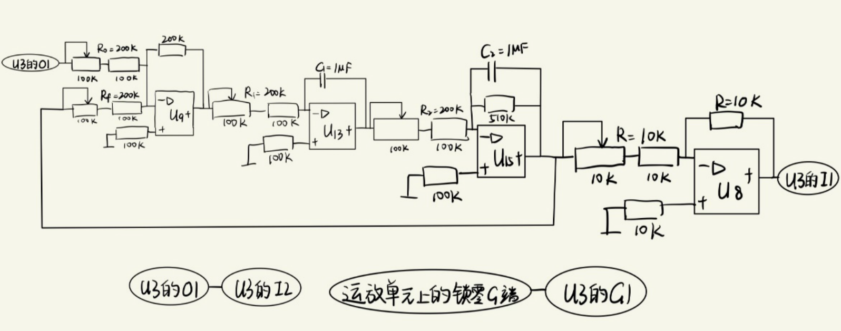

图 1 未校正的模拟电路图
(2)
开环传递函数：G 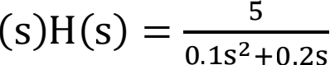
闭环传递函数：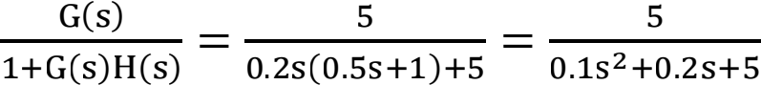 (3)
固有频率wn 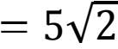 rad/s，阻尼比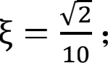 系统超调量Mp = e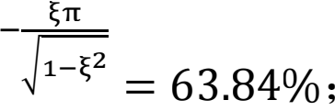
调节时间ts 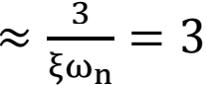s ， 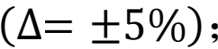 开环增益K = 25。
(4)
时域特性：
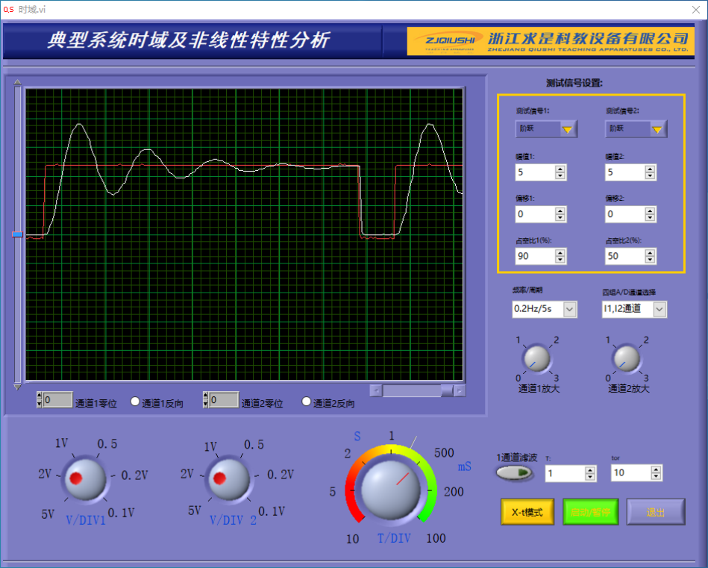

图 2 未校正电路的时域特性

频域特性：
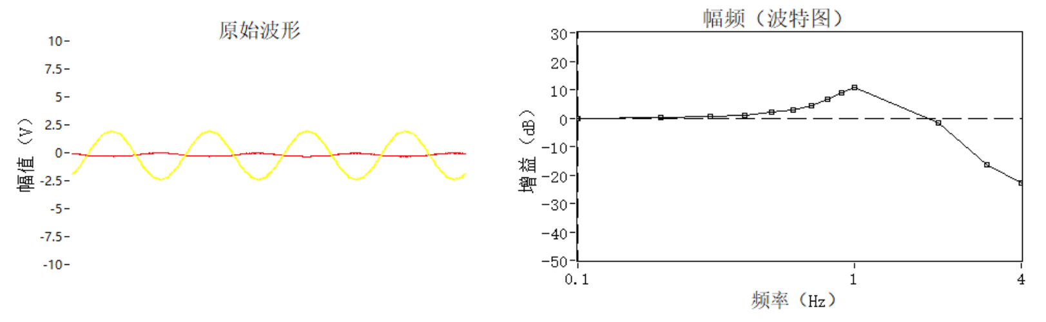
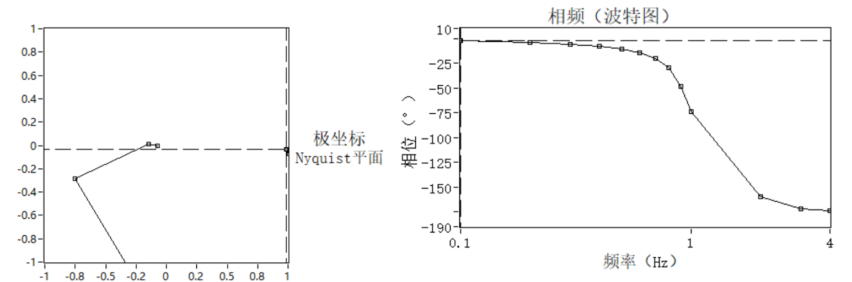

图 3 未校正电路的频域特性
2. 串联校正装置设计——相消法：
（1）
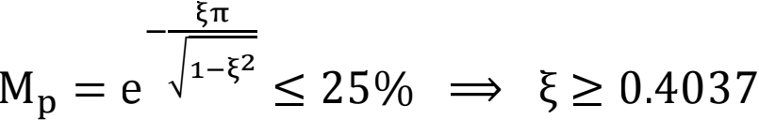
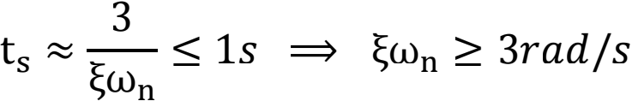
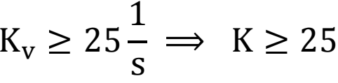
（2）
令校正函数D(s) = 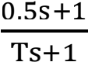 ，则开环传递函数D(s)G(s)H(s) = 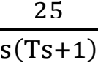 取T = 0.05
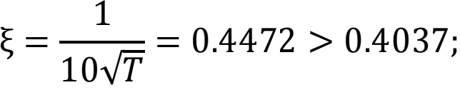
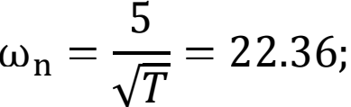
ξwn = 10rad/s ≥ 3rad/s
K = 25
则闭环传递函数为
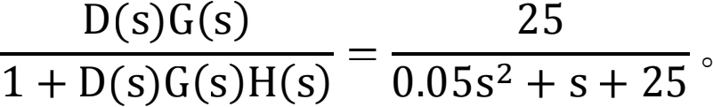

（3） 校正前后根轨迹、阶跃响应
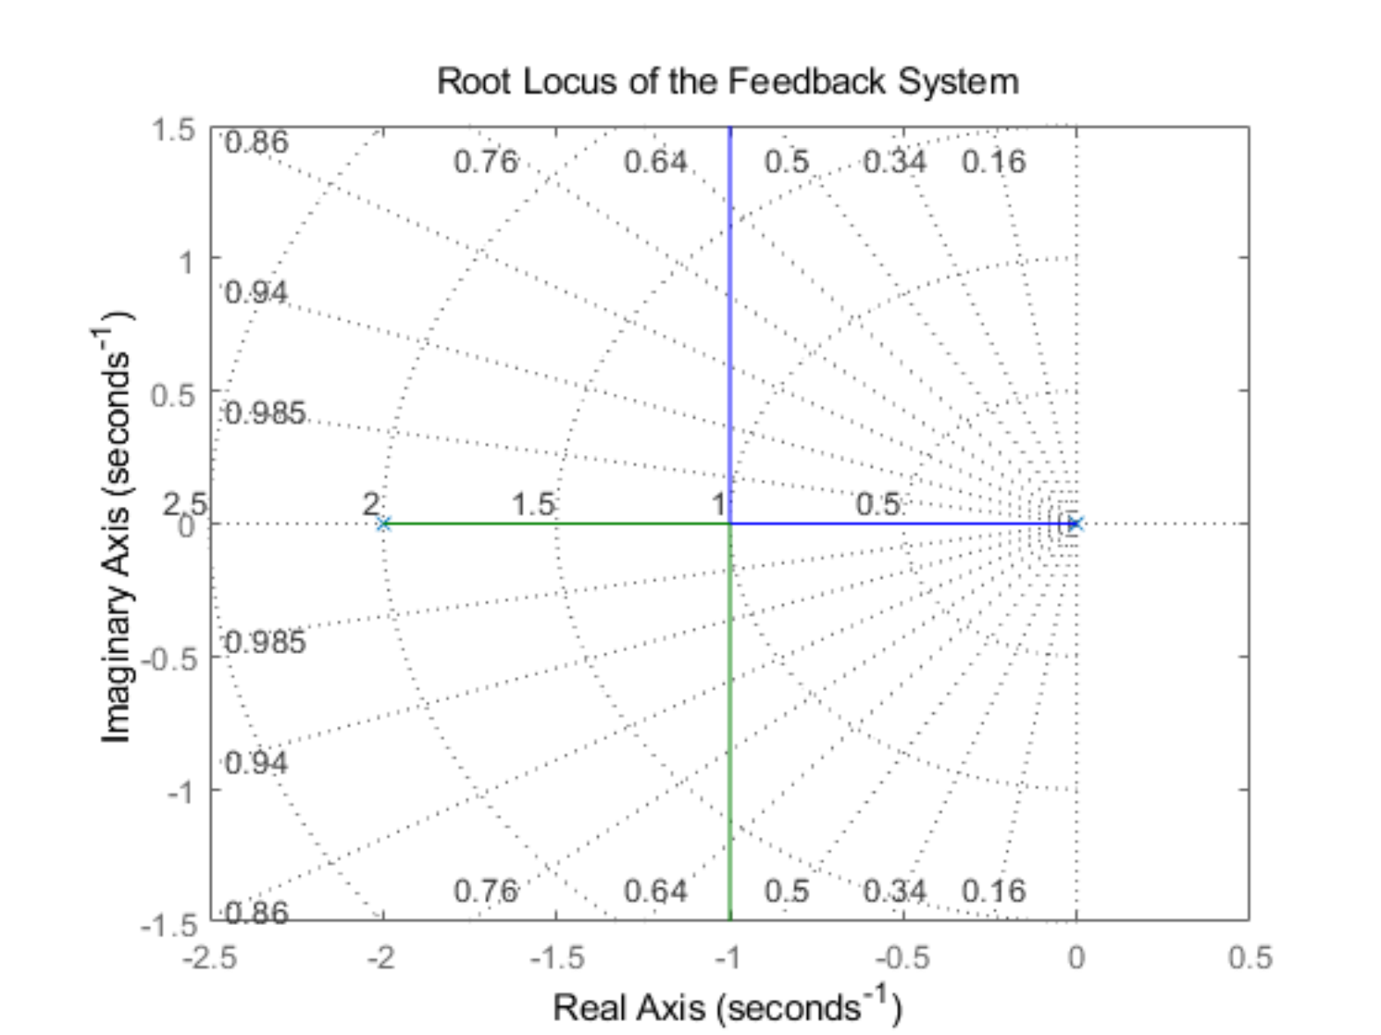

图 4 校正前根轨迹图
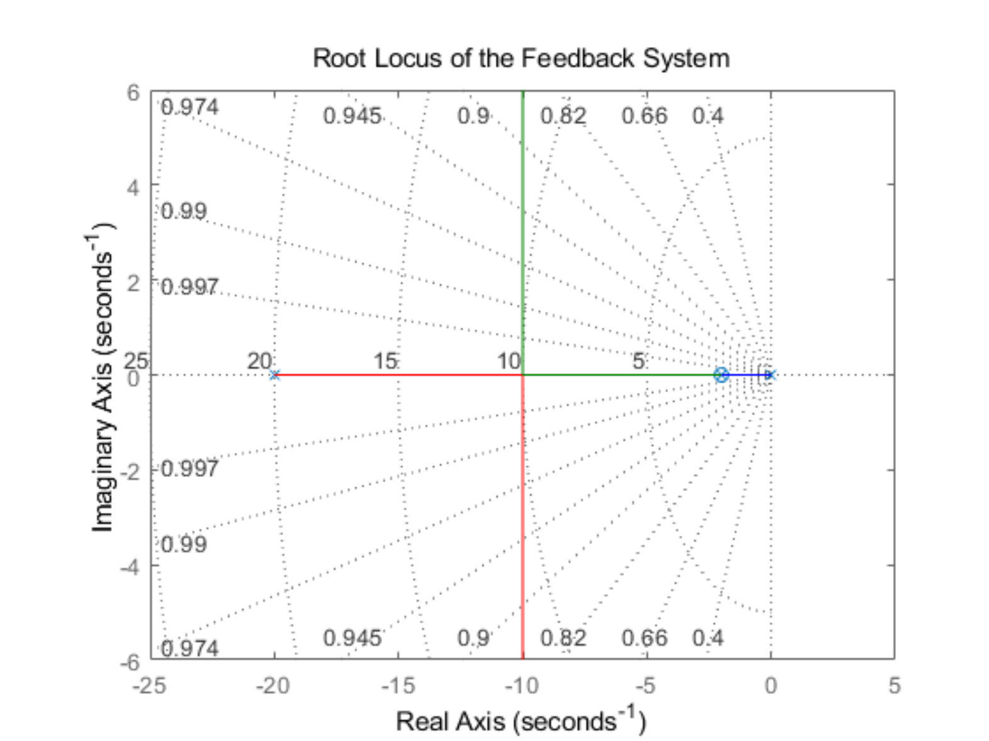

图 5 校正后根轨迹图
校正后开环极点离虚轴更远，系统快速性提高，响应变快。

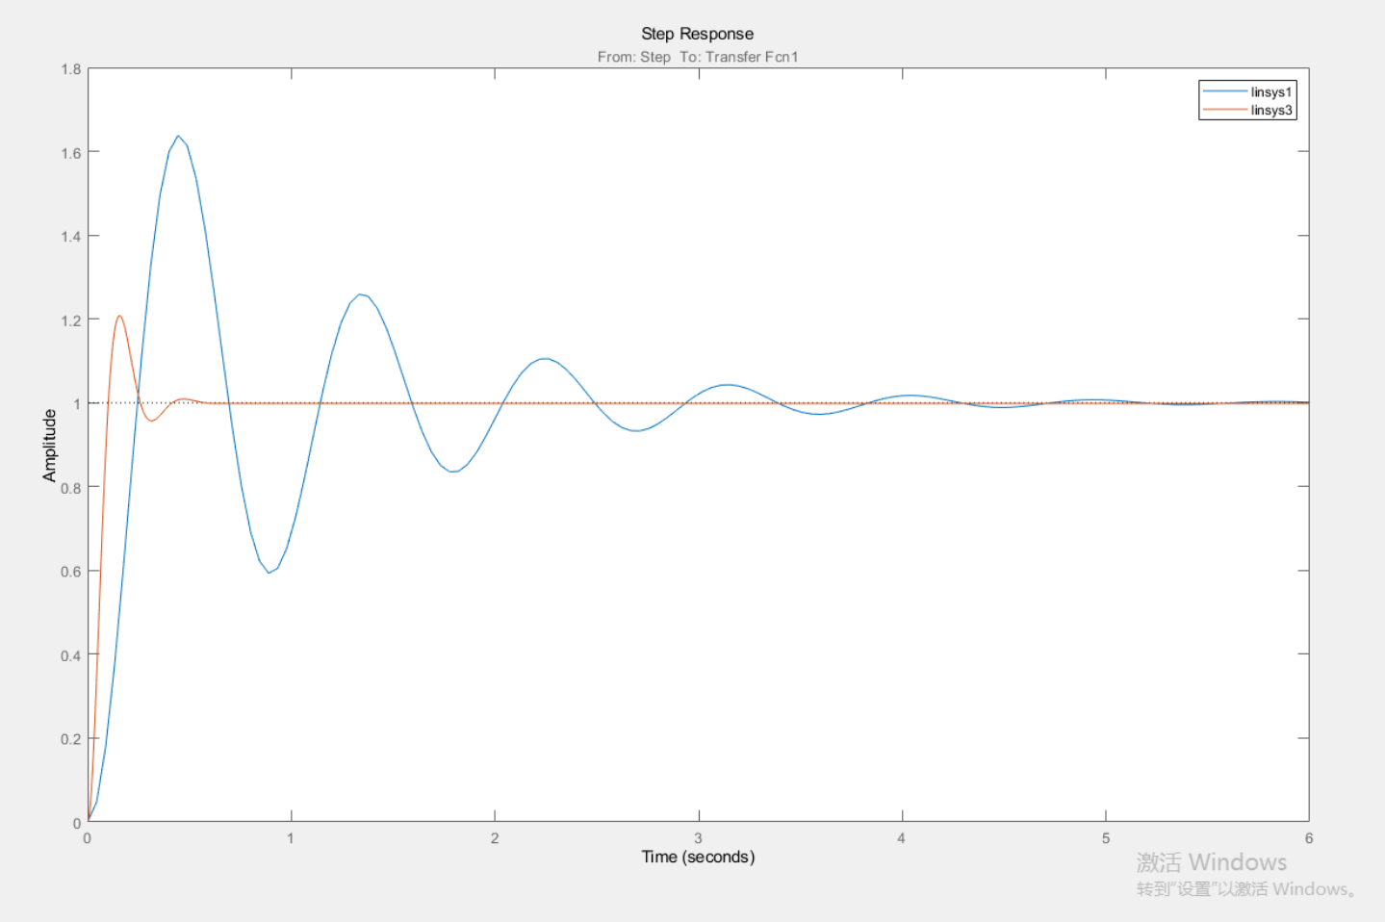

图 6 校正前后阶跃响应对比

校正后阶跃响应超调量大幅减小，响应时间明显缩短，振荡次数减少，系统响应快速性提高。

（4） 校正后系统模拟电路
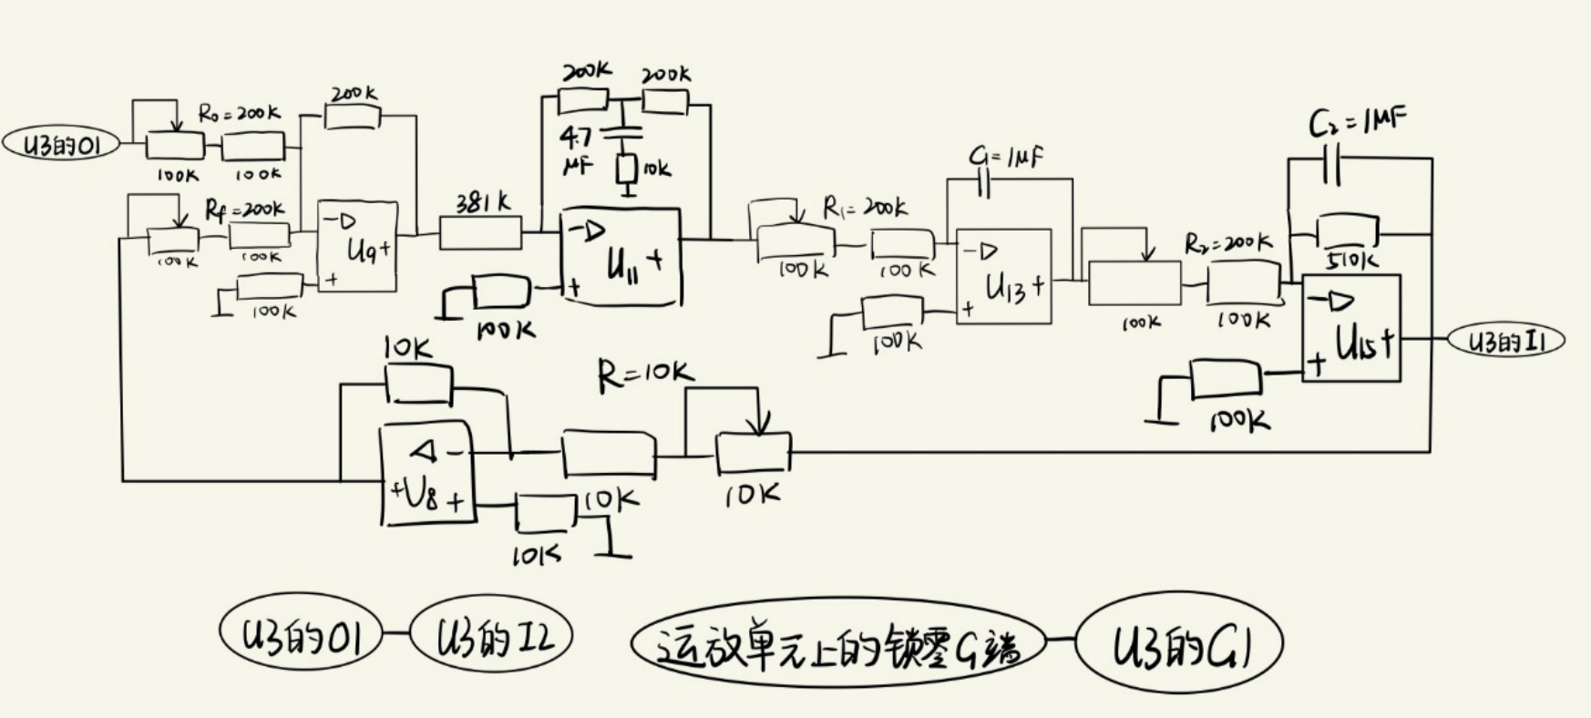

图 7 校正后系统模拟电路
（5）
时域特性：

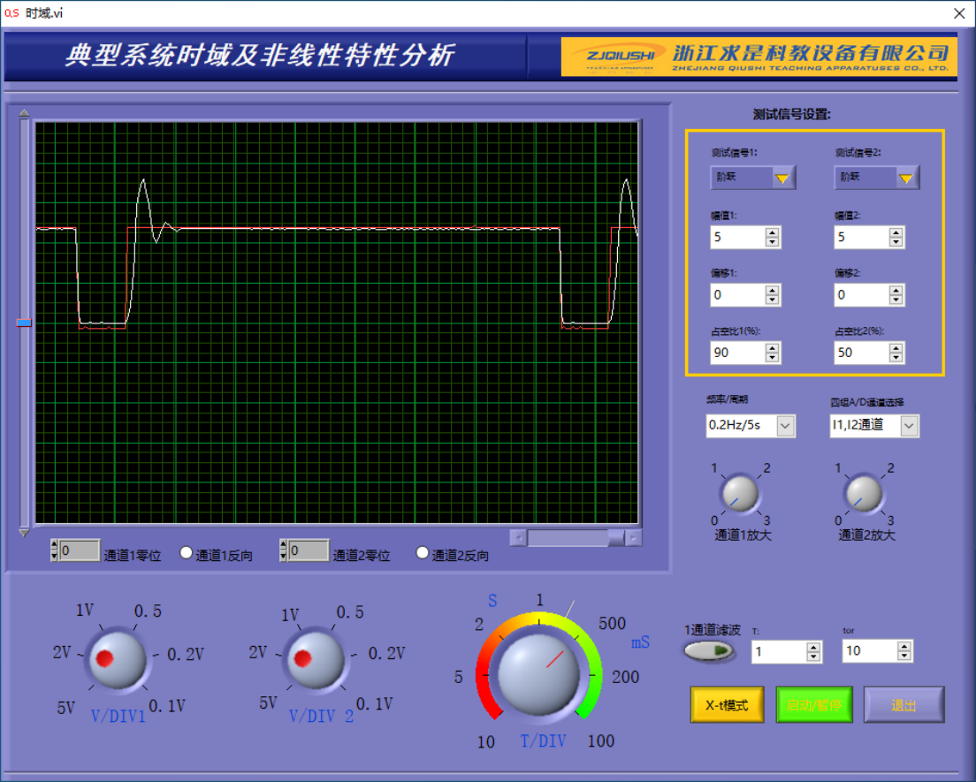

图 8 校正后时域特性
频率特性：
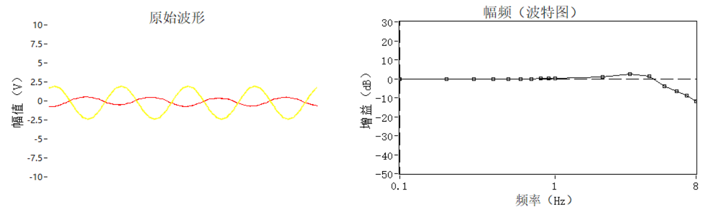
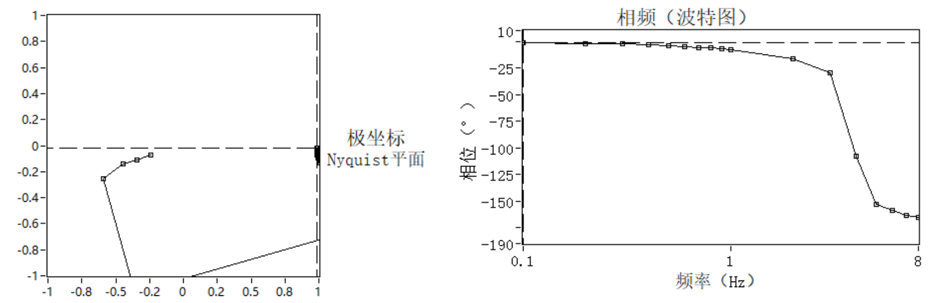

图 9 校正后频域特性

校正后时域特性上超调量明显减小，响应时间明显缩短，振荡次数减少，
系统更快速地趋于稳定，系统响应快速性提高。频域特性上相位裕量增大，系统稳定性提高，截止频率变大，系统带宽增加，快速性提高。

四、实验思考
通过本次实验，我观测了未校正系统的稳定性和动态特性，按动态特性要求设计了串联校正装置，观测了串联校正装置后系统的稳定性和动态特性，并观测了校正装置参数改变对系统性能的影响，对线性系统串联校正进行了计算机仿真研究，并对电路模拟与数字仿真结果进行了比较研究，对控制系统中各个环节与电子元件的对应关系也有了深入了解，加强了对课本知识的理解，同时也提高了动手能力。

